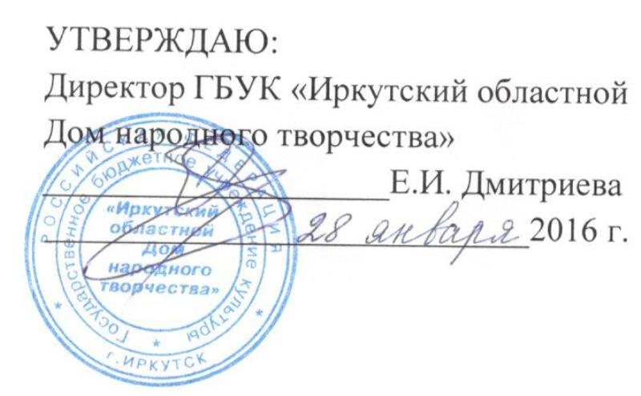

Положение
о VII областном фестивале любительских театров кукол
«Петрушкины каникулы»
29-30 марта 2016 г.

Учредители:
Министерство культуры и архивов Иркутской области.

Организаторы:
ГБУК «Иркутский областной Дом народного творчества», Иркутский областной театр кукол «Аистёнок».

Цель:
Активизация и развитие любительского театра кукол.

Задачи фестиваля:
- поддержка и развитие любительского театра кукол;
- повышение профессионального уровня режиссеров и художников любительского театра кукол;
- выявление и поощрение творческих достижений любительских театров.

Сроки и место провидения:
29-30 марта 2016 г., Иркутский областной театр кукол «Аистенок» (ул. Байкалькая, 32).

Условия участия:
В фестивале принимают участие любительские театры кукол и кукольные кружки муниципальных учреждений культуры (Дворцов, Домов культуры, клубов и библиотек) и других ведомств, мастера по изготовлению театральных кукол различных систем (перчаточные, тростевые, планшетные, марионетки) и режиссеры – наблюдатели.
Заявка на участие в фестивале театральных коллективов (форма-заявка № 1), видеозапись спектакля и концертных номеров. Заявка режиссеров- наблюдателей (форма-заявка № 2) принимается до10 марта 2016 г.

Жюри конкурса:
Жюри и порядок работы утверждается организаторами фестиваля. Выступление участников жюри оценивает на основе разработанных критериев.

Награждение участников и победителей:
Коллективы награждаются дипломами лауреата I, II, III степени, дипломами участников, специальными дипломами и призами за режиссуру, сценографию, музыкальное оформление спектакля, лучшие театральные куклы и лучшие работы актеров.

Финансовые условия: командировочные расходы (проезд, проживание, питание) за счет отправляющей стороны.

Контакты:
664025, г. Иркутск, ул. Свердлова,18А.
ГБУК «Иркутский областной Дом народного творчества».
Тел./факс: 8 (3952) 24-26-92.
http://www.iodnt.ru

Координатор:
Кирюнин Валерий Дмитриевич – ведущий специалист по театральному жанру. Тел.: 8 (3952) 24-26-92, с. т.: 621-993, e-mail: iodnt@mail.ru
Баранникова Татьяна Владимировна - педагог Иркутского областного театра кукол «Аистёнок».
Тел.: 8 (3952) 29-06-66.

Приложение № 1
Анкета-заявка
на участие в мастер-классах
на участие в VII областном фестивале любительских театров кукол
«Петрушкины каникулы»
29-30 марта 2016 г.

В заявке обязательно указывать код города, № факса, № телефона и e-mail!

1.Направляющая организация: ____________________________________________________________________
____________________________________________________________________

2.Адрес организации с почтовым индексом: ____________________________________________________________________
____________________________________________________________________
____________________________________________________________________
3.Телефон:______________________________факс:________________________
e-mail: ____________________________________________________________________
4.Ф.И.О. (полностью) руководителя направляющей организации:_________________________________________________________
____________________________________________________________________
5.Должность руководителя направляющей организации:_________________________________________________________
6.Ф.И.О. (полностью) участника творческой лаборатории:_________________________________________________________
7. Должность участника:___________________________________________________________
____________________________________________________________________
8.Домашний адрес (с индексом) и телефон участника:___________________________________________________________

Руководитель:______________________________________________________________

« » 2016 год
М. П.

Приложение № 2

Анкета-заявка
на участие в VII областном фестивале любительских театров кукол
«Петрушкины каникулы»
29-30 марта 2016г.

В заявке обязательно указывать код города, № факса, № телефона и e-mail.

1.Название театрального коллектива:__________________________________________________________
2.Направляющая организация: ____________________________________________________________________
____________________________________________________________________
3.Адрес организации с почтовым индексом: ____________________________________________________________________
____________________________________________________________________
4.Телефон:______________________________факс:________________________
e-mail: ____________________________________________________________________
5.Ф.И.О. (полностью) руководителя направляющей организации:_________________________________________________________
____________________________________________________________________
6.Должность руководителя направляющей организации:_________________________________________________________
7.Ф.И.О. (полностью) руководителя театрального коллектива:__________________________________________________________
____________________________________________________________________
8.Домашний адрес (с индексом) и телефон руководителя коллектива:__________________________________________________________
____________________________________________________________________
____________________________________________________________________
9.Автор и название спектакля:___________________________________________________________
____________________________________________________________________
10. Жанр спектакля: ____________________________________________________________________
11. Ф.И.О. (полностью) режиссера, балетмейстера, художника, хормейстера:_________________________________________________________
____________________________________________________________________
12. Количество и возраст участников:__________________________________________________________
в т.ч. ________________дев., _____________________мал.___________________
13. Продолжительность спектакля:___________________________________________________________
14. Необходимое техническое обеспечение (техрайдер):
Декорации ( размер, количество, форма и др.):_________________________________________________________________
____________________________________________________________________
Звук (звуковоспроизводящая аппаратура):__________________________________________________________
____________________________________________________________________
Свет (световые приборы):____________________________________________________________
____________________________________________________________________
Видео, лазер и другие выразительные средства:____________________________________________________________
____________________________________________________________________
Одежда сцены (кулисы, фоновый занавес и др.):_________________________________________________________________
____________________________________________________________________

Руководитель:______________________________________________________________

« » 2016 год
М. П.

